Fecha: Lunes 16 de marzo
N° 1
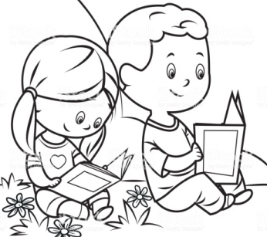
Pedro y Susana leían un hermoso cuento. En la mañana leyeron 35 páginas y por la tarde 18. ¿Cuántas páginas leyeron en el día?

N° 2
3 hermanos fueron a la playa. El mayor compró una bebida en 255 pesos para él y 1 jugo para su hermana en 187 pesos. A su hermanito menor no le compró porque todavía toma leche.
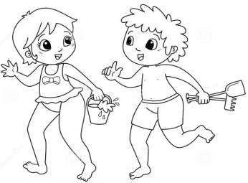
¿Cuánto dinero gastó el niño en la bebida y el jugo?

N° 3
Un bus llevó 45 pasajeros en la mañana, 37 pasajeros en la tarde y 25 pasajeros en la noche.
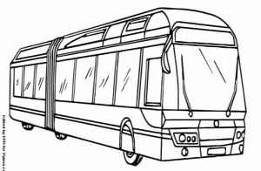
¿Cuántos pasajeros llevó en total el bus?

Fecha: Martes 17 de marzo
N° 4
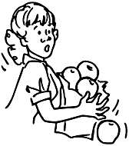
Mamá compró 2 kilos de duraznos en 885 pesos. Si pagó con 1000 pesos. Cuánto dinero recibe de vuelto?

N° 5
En mi jardín hay dos tipos de flores: rosas y claveles. En total hay 465 flores. Si hay 232 rosas, ¿cuántos claveles hay?

N° 6
Juanita ha leído 134 páginas de un libro. Si el libro tiene 323 páginas, ¿cuántas páginas le faltan a Juanita para terminar de leer el libro?

Fecha: Miércoles 18 de marzo
N° 7
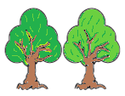
En un bosque hay dos tipos de árboles: robles y eucaliptus. Hay 435 robles y 234 eucaliptus. ¿Cuántos árboles hay en el bosque?

N° 8
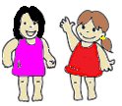
Magdalena y su hermana Catalina están juntando láminas, Catalina tiene 120 láminas menos que su hermana. Si Magdalena tiene 320 láminas, ¿cuántas láminas tiene Catalina?

N° 9
Daniel tiene 725 pesos en su alcancía y Jorge tiene 348 pesos, ¿quién tiene más dinero en su alcancía?
¿Cuánto más dinero tiene?
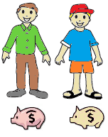

Fecha: Jueves 19 de marzo
N° 10
El avión A ha recorrido 467 kilómetros y el avión B 657 kilómetros. ¿Cuántos kilómetros más ha recorrido el segundo avión?

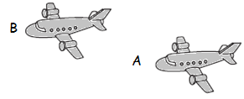

N° 11
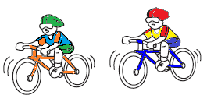
Pablo y Rodrigo se fueron de paseo. Pablo se fue desde su casa y recorrió 180 km. Rodrigo a su vez, recorrió 70 km desde su casa al lugar del paseo. ¿Quién de los dos recorrió una mayor distancia? ¿Cuánto más?

N° 12
En la Escuela “Araucarias” están realizando una campaña de recolección de latas de bebidas. El segundo año A recolectó 570 latas. El segundo año B recolectó 987 latas. ¿Qué curso recolectó menos latas? ¿Cuántas latas menos?

Fecha: viernes 20 de marzo
N° 13
Bárbara leyó un libro el fin de semana. El sábado leyó 46 páginas y el domingo leyó 12 páginas más que el sábado. ¿Cuántas páginas leyó en total?

N° 14
En un campo en el sur de Chile se plantaron 368 pinos y 281 eucaliptos. ¿Cuántos árboles se plantaron en total?

N° 15
Nicolás no sabe cuánto dinero tenía antes de salir de compras.
Acaba de recordar que gastó $ 480 en un papel de regalo y $ 256 en una cinta de regalo. Si el monedero de Nicolás está vacío, ¿cuánto dinero tenía antes de salir a comprar?

Fecha: lunes 23 de marzo
Nº 16
Don Pedro produce un día 560 cajas de leche en su lechería. Si entrega 349 en los almacenes cercanos, ¿con cuántas cajas de leche se queda ese día?
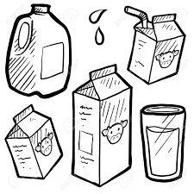

N° 17
Don Juan embala 439 cajas de frutillas el día lunes. El día martes embala 50 cajas más, ¿cuántas cajas de frutilla embala en ambos días?
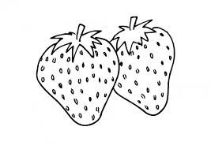

N° 18
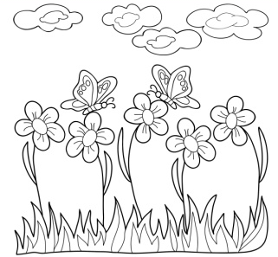
En un jardín hay 870 flores. Se cortan 140, ¿cuántas flores quedan en el jardín?

Fecha: martes 24 de marzo
N° 19
Un ganadero tiene 320 vacas. Si ha vendido 180 y le han nacido 38, ¿cuántas vacas tiene ahora?
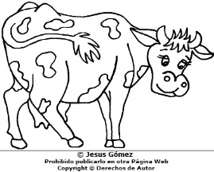

N° 20

Tenía ahorrado algún dinero en mi chanchito. Mi mamá me regaló $250 y ahora tengo $750 ¿Cuánto dinero tenía antes del que me regaló mi mamá?

N° 21

Tenía ahorrado $850 en mi chanchito. Mi mamá me pidió algún dinero y ahora me quedan $250 ¿Cuánto dinero me pidió mi mamá?

Fecha: miércoles 25 de marzo
N° 22
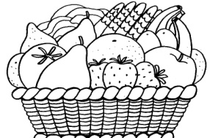
En el campo de Raquel se cosechan 567 manzanas el viernes y 279 el sábado? ¿Cuántas manzanas se cosechan en los dos días?

N° 23
Juan tenía unas bolsas con 456 dulces y vendió un total de 233, ¿cuántos dulces le quedaron?

N° 24
La señora Rosa tenía 221 yogurt en su almacén, y el fin de semana vendió 101, ¿cuántos le quedaron?

Fecha: jueves 26 de marzo
N° 25
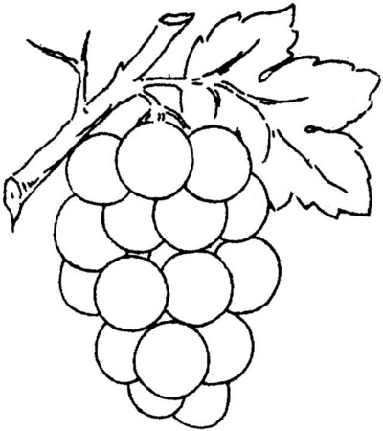
Darío ha recogido 1.722 uvas verdes y Elena 1.272 uvas negras. ¿Quién de los dos ha recogido más uvas? ¿Cuántas más?

N° 26
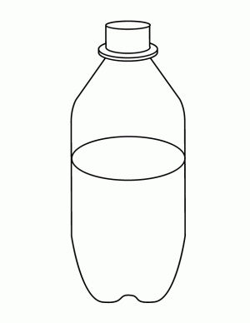
En el almacén de un supermercado hay 30 centenas de botellas de agua. ¿Cuántas botellas hay en total?

N° 27
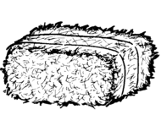
En el pueblo de Pedro, han comprado una máquina para hacer fardos. El primer día hizo 391 fardos. El segundo 294 solamente. ¿Cuántos fardos tuvo que hacer el tercer día para llegar a los 1.000?

Fecha: viernes 27 de marzo
N° 28
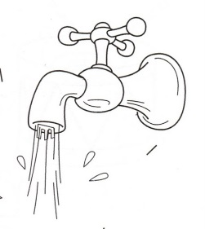
En una fábrica ha colocado 5 grifos de agua. Cada grifo echa 430 litros al día. ¿Cuántos litros echarán al cabo de una semana?

N° 29
¿Cuántas flores hay en 7 floreros con 6 flores cada uno?

N° 30
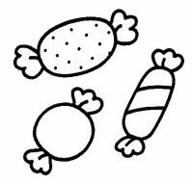
Una bolsa de caramelos tiene 21 caramelos. ¿Cuántos caramelos tiene Ángel si ha comprado 8 bolsas?

Fecha: lunes 30 de marzo
N° 31
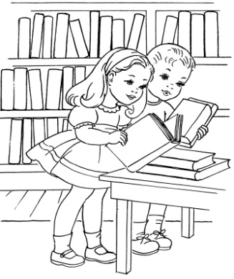
En una biblioteca colocan los 345 libros en primera repisa del estante y los 567 libros grandes en la segunda repisa. ¿Cuántos libros tiene en total la biblioteca?

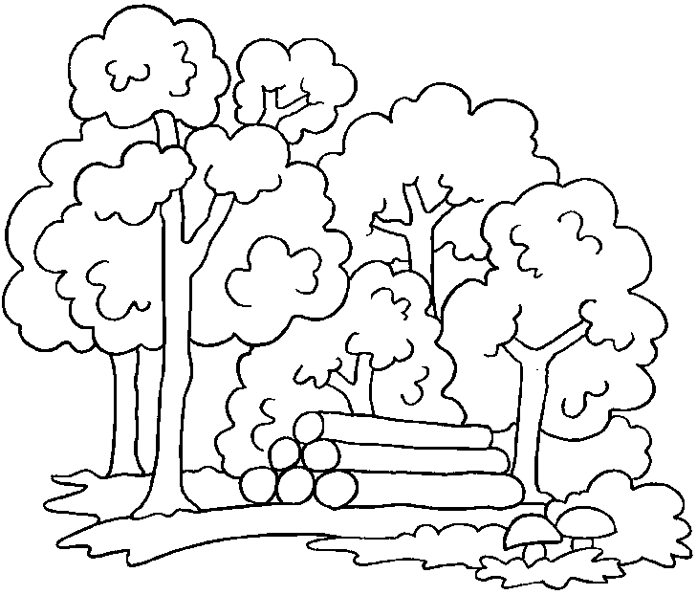
N° 32
En un bosque se talaron 265 pinos y 126 eucaliptos en un mes.
¿Cuántos árboles se talaron en un mes?

N° 33
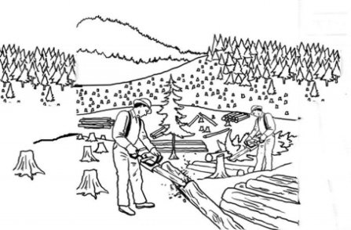
En una plantación se talaron en una semana 437 eucaliptos y quedaron 251 para talarla semana siguiente. ¿Cuántos eucaliptos había en esa plantación?

Fecha: martes 31 de marzo
N° 34
Una empresa forestal tiene 243 motosierras y 685 serruchos para cortar árboles. ¿Cuántas herramientas para cortar árboles tiene la empresa?

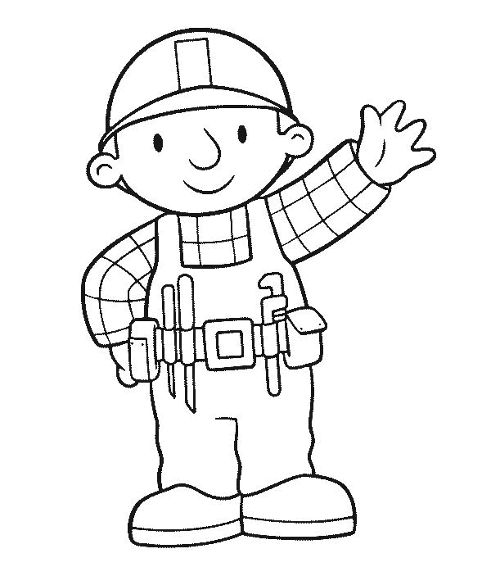
N° 35
En una planta de celulosa trabajan 453 personas en el turno de la mañana y 348 en el turno de la tarde.
¿Cuántas personas trabajan en total en la empresa?

N° 36
El papá de Luis tiene 40 años y Luis tiene 18 años menos que su papá. ¿Cuántos años tiene Luis?

